北京交通大学机车轮驱跑合试验台
零配件加工

竞争性磋商文件

采购编号：BMCC-ZC23-0407
第一册
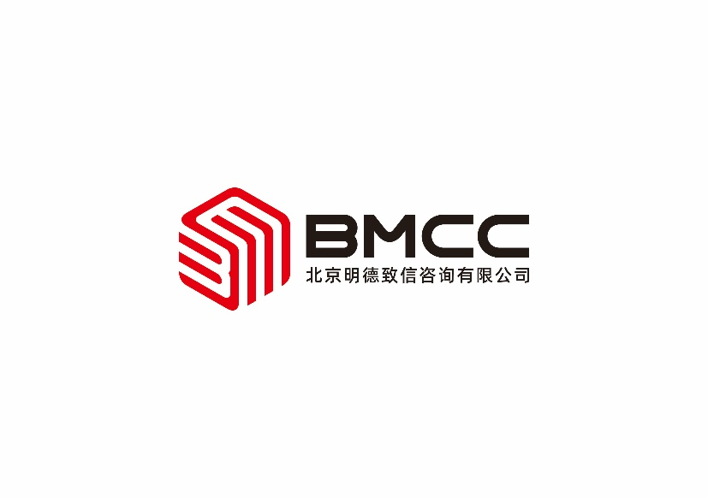
北京明德致信咨询有限公司
2023年7月

目 录
第一章 供应商须知 3
一 说 明 3
1. 采购单位及合格的供应商 3
2. 资金来源 4
3. 磋商费用 4
二 磋商文件 4
4. 磋商文件构成 4
5. 供应商要求对磋商文件的澄清 4
6. 采购单位对磋商文件的澄清或修改 4
三 磋商响应文件的编制 5
7. 磋商范围及磋商响应文件中计量单位的使用 5
8. 首次磋商响应文件构成 5
9. 证明服务的合格性和符合磋商文件规定的文件 6
10. 磋商响应报价 6
11. 磋商保证金 6
12. 最终磋商响应文件有效期 7
13. 磋商响应文件的签署及规定 7
四 首次磋商响应文件的递交 8
14. 首次磋商响应文件的密封和标记 8
15. 递交首次磋商响应文件截止期 8
16. 首次磋商响应文件的修改、补充与撤回 9
五 磋商 9
17. 首次磋商响应文件的递交 9
18. 组建磋商小组 9
19. 首次磋商响应文件的初审和澄清 9
20. 磋商程序和要求 10
21. 比较与评价 11
22. 评审过程及保密原则 15
六 确定成交 16
23. 成交候选供应商的确定原则及标准 16
24. 确定成交供应商 16
25. 接受和拒绝任何所有响应的权利 16
26. 成交通知书 16
27. 签订合同 17
28. 履约保证金 17
29. 质疑 17
第二章 合同格式及主要条款 19
第三章 附件——磋商响应文件格式 25
附件1 磋商首次响应书 26
附件2 首次响应一览表 28
附件3 分项报价表 29
附件4 技术参数偏离表 30
附件5 商务条款偏离表 31
附件6 资格证明文件（格式） 32
附件7 业绩证明文件及人员配备 44
附件8 磋商文件要求的和供应商认为必要的其他文件 45
第四章 磋 商 邀 请 47
第五章 供应商须知资料表 50
第六章 货物需求一览表及技术需求 51

第一章 供应商须知

一 说 明

1. 采购单位及合格的供应商
  - 采购单位：系指采购人及其委托的采购代理机构。本项目的采购单位：北京交通大学；本项目的采购代理机构：北京明德致信咨询有限公司。
1.2 满足以下条件的供应商是合格的供应商，可以参加本次竞争性磋商（后简称“磋商”）：
1.2.1 中华人民共和国境内具有独立承担民事责任能力的供应商，包括法人、其他组织或者自然人。
1.2.2 本项目专门面向中小企业采购，即货物由中小企业生产且使用该中小企业商号或者注册商标；
1.2.2 遵守国家有关法律、法规、规章和政府采购有关的规章，具有良好的商业信誉和健全的财务会计制度，具有依法缴纳税收和社会保障资金的良好记录，参加政府采购活动近三年内（注册时间不足三年的按实际经营时间计算），在经营活动中没有重大违法记录。
1.2.3 单位负责人为同一人或者存在直接控股、管理关系的不同供应商，不得同时参加本项目同一包的磋商。为本项目某一包提供整体设计、规范编制或者项目管理、监理、检测等服务的供应商，不得再参加该包的磋商。
1.2.4 通过“信用中国”网站（www.creditchina.gov.cn）和中国政府采购网（www.ccgp.gov.cn）查询信用记录（截止时点为递交磋商响应文件截止当日），被列入失信被执行人、重大税收违法案件当事人名单、政府采购严重违法失信行为记录名单的供应商，没有资格参加本项目的采购活动。
1.2.5 供应商须向采购代理机构按包购买磋商文件并登记备案，否则没有资格参加本次磋商。
1.2.6 本项目不接受联合体。
1.3 供应商在磋商过程中不得向采购单位提供、给予任何有价值的物品，影响其正常决策行为。一经发现，其供应商资格将被取消。
1.4 采购单位在任何时候发现供应商提交的磋商响应文件内容有下列情形之一时，有权依法追究供应商的责任：
1.4.1 提供虚假的资料。
1.4.2 在实质性方面失实。
1.5 政府采购当事人之间不得相互串通参加磋商。

2. 资金来源
2.1 采购人已经获得足以支付本次磋商后所签订的合同项下的款项（财政性资金）。

3. 磋商费用
3.1 供应商应承担所有与准备和参加磋商有关的费用，不论磋商的结果如何，采购单位均无承担的义务和责任。

二 磋商文件

4. 磋商文件构成
4.1 要求提供所需服务的内容及详细技术需求、供应商须知和合同条件等在磋商文件中均有说明。
磋商文件共六章，其内容如下：
第一册
- 供应商须知
- 合同一般条款及格式
- 附件——磋商文件格式
第二册
第四章 磋商邀请书
第五章 供应商须知资料表
第六章 服务需求一览表及技术需求
4.2 供应商应认真阅读磋商文件所有的事项、格式、条款和技术规范等。如供应商没有按照磋商文件要求提交全部资料，或者磋商响应文件没有对磋商文件在各方面都做出实质性响应是供应商的风险，并可能导致其磋商响应被拒绝。

5. 供应商要求对磋商文件的澄清
5.1 任何要求对磋商文件进行澄清的供应商，均应以书面形式通知采购单位。采购单位对供应商在购买磋商文件后七个工作日内提交的澄清要求，应在收到澄清要求后七个工作日内以书面形式予以答复，必要时对磋商文件进行澄清或修改。

6. 采购单位对磋商文件的澄清或修改
6.1 采购单位对已发出的磋商文件进行必要澄清或者修改的，应当在财政部门指定的政府采购信息发布媒体上发布更正公告，并以书面形式通知所有获取磋商文件的潜在供应商。澄清或者修改的内容可能影响磋商响应文件编制的，应当在磋商文件要求的递交首次磋商响应文件截止时间至少3个工作日前予以发布、通知，不足3工个作日的，应当顺延递交首次磋商响应文件的截止时间。
6.2 磋商文件的澄清或修改为磋商文件的组成部分，对所有供应商均具有约束力。供应商在收到澄清或修改的书面通知后，应立即向采购代理机构回函确认，否则采购单位将视为其已完全知道并接受此澄清或修改的内容。

三 磋商响应文件的编制

7. 磋商范围及磋商响应文件中计量单位的使用
7.1 供应商对磋商文件中“技术需求”中所列的所有包号进行首次响应，也可只对其中一包或几包进行响应，但不得将一包中的内容拆开响应。
7.2 磋商响应文件中所使用的计量单位，除磋商文件中有特殊要求外，应采用中华人民共和国法定计量单位。

8. 首次磋商响应文件构成
8.1 供应商应完整地按磋商文件提供的首次磋商响应文件格式填写首次磋商响应文件，首次磋商响应文件应包括以下内容：
附件1——磋商首次响应书
附件2——首次响应一览表
附件3——分项报价表
附件4——技术参数偏离表
附件5——商务条款偏离表
附件6——资格证明文件
6-1法人或其他组织的营业执照等证明文件
6-2纳税证明
6-3法定代表人授权书
6-4供应商的资格声明
6-5供应商的财务状况报告
6-6社会保障资金缴纳记录
6-7近三年经营活动中无重大违法记录声明
6-8承诺书
6-9磋商文件要求的和供应商认为必要的其他资格证明文件。
附件7——业绩证明文件及人员配备
附件8——磋商文件要求的和供应商认为必要的其他文件
8.2 除上述8.1条外，首次磋商响应文件还应包括本须知第9条的所有文件。

9. 证明服务的合格性和符合磋商文件规定的文件
9.1 供应商应对磋商文件第六章“服务需求一览表及技术需求”中的各项条款作出清晰准确的答复，逐条应答即点对点应答，并将偏离情况填入“技术参数偏离表”（见附件4）；
9.2 供应商应提交证明文件，证明其拟提供的合同项下的服务的合格性符合磋商文件规定。该证明文件是首次磋商响应文件的一部分。
9.3 上款所述的证明文件，可以是文字资料、图纸和数据，它包括：
9.3.1 供应商应提供针对项目采购要求的技术服务方案，包含但不限于技术方案、项目实施方案等。
9.3.2 “技术需求”中规定的其他内容。
9.4 磋商文件第六章“货物需求一览表及技术需求”中所提出的标准、商标或样本目录号码的参考资料仅系说明，并非进行限制。供应商可以在响应文件中采用具有权威性的标准，牌号或商品目录编号替换采购人指定的相应内容，只要能表明这些替换在实质上相当于和优于采购人所提技术规范的要求，并能使采购人满意。

10. 磋商响应报价
10.1 所有磋商响应均以人民币进行报价。供应商的磋商响应报价应遵守“中华人民共和国价格法”。
10.2 每个供应商的首次磋商响应文件中每包只能有一个首次磋商响应方案和报价，否则其该磋商响应将被拒绝。

11. 磋商保证金
11.1 供应商应交纳7410元的磋商保证金，并作为其磋商响应的一部分。
11.2 磋商保证金币种：人民币。
11.3 磋商保证金是为了保护采购单位免遭因供应商的行为蒙受损失而要求的。
下列任何情况发生，磋商保证金将被不予退还：
（1）供应商在提交响应文件截止时间后撤回响应文件的；
（2）供应商在响应文件中提供虚假材料的；
（3）除因不可抗力或磋商文件认可的情形以外，成交供应商不与采购人签订合同的；
（4）供应商与采购人、其他供应商或者采购代理机构恶意串通的。
（5）供应商不按规定提交履约保证金的（如文件有规定）。
11.4 磋商保证金可采用下列形式之一：
京津地区：转账支票、电汇（或网银）、银行汇票；
其它地区：电汇（或网银）、银行汇票。
磋商保证金的接收单位为北京明德致信咨询有限公司。
注：如采用电汇或网银方式提交磋商保证金，需备注“本项目采购编号BMCC-ZC23-XXXX+磋商保证金”，否则不予受理。
11.5 凡没有根据本须知11.1和第11.4条的规定，随附磋商保证金的磋商响应，将被拒收或视为非实质性响应而予以拒绝。
11.6 成交供应商的磋商保证金，在与采购人签订合同后5个工作日内，扣除成交服务费后办理无息退还手续。未成交的供应商的磋商保证金将于成交通知书发出之日起5个工作日内无息退还供应商。
11.7 供应商同时对多个包号进行响应时，磋商保证金可合并提供，供应商须注明响应的各包磋商保证金金额。磋商保证金总额不足且无法判定是哪一个或多个包号不足的，涉及的所有包号将均被视为无效响应。

12. 最终磋商响应文件有效期
12.1 最终磋商响应文件应在规定的递交最终报价日后的 90 天内保持有效，最终磋商响应文件有效期不满足要求的磋商响应将被视为非实质性响应而予以拒绝。
12.2 采购单位可根据实际情况，在原磋商有效期截止之前，要求供应商同意延长最终磋商响应文件的有效期。接受该要求的供应商将不会被要求和允许修正其响应文件，且本须知中有关磋商保证金的要求将在延长了的有效期内继续有效。供应商也可以拒绝采购单位的这种要求，其磋商保证金将会被退还。上述要求和答复都应以书面形式提交。

13. 磋商响应文件的签署及规定
13.1 供应商应准备首次磋商响应文件正本 一 份和副本 三 份，每份首次磋商响应文件须清楚地标明“正本”或“副本”。若正本和副本不符，以正本为准。电子版U盘（电子版包含word文件格式，正本签字盖章PDF格式扫描件），电子版磋商响应文件与纸质磋商响应文件内容不符的，以纸质磋商响应文件为准。
13.2 磋商响应文件的正本须打印或用不褪色墨水书写（采用A4纸），并由供应商的法定代表人或经其正式授权的代表在要求的地方签字、加盖单位印章。授权代表须有书面的“法定代表人授权书”（标准格式附后），并将其附在磋商响应文件中。磋商响应文件的副本可采用正本的复印件（采用A4纸）。
13.3 任何行间插字、涂改和增删，必须由磋商响应文件签字人签字或加盖公章后才有效。
13.4 磋商响应文件因字迹潦草或表达不清所引起的后果由供应商负责。

四 首次磋商响应文件的递交

14. 首次磋商响应文件的密封和标记
  - 磋商时，供应商应将磋商响应文件正本密封装在单独的信封中、所有副本一起密封装在单独的信封中，且在信封正面标明“正本”“副本”字样。电子版磋商响应文件可单独密封包装。
  - “磋商保证金”需单独密封，并在信封上标明 “磋商保证金”字样，在递交首次磋商响应文件时单独递交（如以电汇形式提交磋商保证金，提供电汇底单复印件。若采用网银方式，提供转账网页打印件）。
  - 所有信封上均应：
1）清楚标明递交至磋商公告或磋商邀请书中指明的地址。
2）注明磋商公告或磋商邀请书中指明的项目名称、采购编号和“在 年 月 日 时之前不得启封”的字样（填入规定的递交首次磋商响应文件日期和时间）。
3）在信封的封装处加盖供应商公章。
14.5 所有信封上还应写明供应商名称和地址，以便若其首次磋商响应文件递交截止时间后被宣布为“迟到”磋商响应时，能原封退回。
14.6 如果供应商未按上述要求密封及加写标记，采购单位对磋商响应文件的误投或过早启封概不负责。

15. 递交首次磋商响应文件截止期
15.1 供应商应在磋商邀请中规定的截止日期和时间内，将首次磋商响应文件递交采购单位，递交地点应是磋商邀请书中规定的地址。
15.2 采购单位有权按本须知的规定，通过修改磋商文件延长首次磋商响应文件递交截止期。在此情况下，采购单位和供应商受首次磋商响应文件递交截止期制约的所有权利和义务均应延长至新的截止期。
15.3 采购单位将拒绝并原封退回在本须知规定的首次磋商响应文件递交截止期后收到的任何磋商响应文件。

16. 首次磋商响应文件的修改、补充与撤回
16.1 经过磋商的供应商可根据磋商的结果提交最终磋商响应文件。最终磋商响应文件将对磋商后确定的采购变更要求进行重新响应。

五 磋商

17. 首次磋商响应文件的递交
17.1 采购单位应当按磋商邀请书的规定，在首次磋商响应文件递交截止时间的同一时间和磋商邀请书预先确定的地点组织首次磋商响应文件的递交。

18. 组建磋商小组
18.1 磋商小组根据政府采购有关要求和本次采购的特点进行组建，并负责评审工作。

19. 首次磋商响应文件的初审和澄清
19.1 首次磋商响应文件的初审
19.1.1 首次磋商响应文件的初审分为资格性检查和符合性检查，以确定是否对磋商文件的实质性要求作出响应。对关键条款，例如关于磋商保证金、适用法律、缴税等内容的偏离、保留和反对，将被认为是无效响应。采购单位/磋商小组决定首次响应文件是否实质性响应只根据首次磋商响应文件本身的内容，而不寻求外部的证据（购买竞争性磋商文件信息除外）。
19.1.2 资格性检查是指采购单位依据法律、法规和磋商文件的规定，对首次磋商响应文件中的资格证明等进行审查。符合性检查是指磋商小组依据磋商文件的规定，从首次磋商响应文件的有效性、完整性和响应程度进行审查。如发现下列情况之一的，其首次响应为无效响应，不能通过初审：
- 未按磋商文件规定交纳磋商保证金的；
- 未按照磋商文件规定要求密封、签署、盖章的；
- 不具备磋商文件中规定资格要求或资格证明文件不全的；
- 不符合法律、法规和磋商文件中规定的其他实质性要求的（合同条款和项目需求中的实质性要求除外）。
19.1.3 没有通过初审的首次磋商响应文件将按无效响应处理，采购单位/磋商小组将告知提交首次磋商响应文件的相关供应商。供应商不得通过修正或撤销不符合要求的偏离或保留从而使其响应成为实质上的响应。
19.2 首次磋商响应文件的澄清
19.2.1 磋商小组在对首次磋商响应文件的有效性、完整性和响应程度进行审查时，可以要求供应商对首次磋商响应文件中含义不明确、同类问题表述不一致或者明显文字和计算错误的内容等作出必要的澄清、说明或者更正。供应商的澄清、说明或者更正不得超出首次磋商响应文件的范围或者改变首次磋商响应文件的实质性内容。
19.2.2 磋商小组要求供应商澄清、说明或者更正首次磋商响应文件应当以书面形式作出。供应商的澄清、说明或者更正应当由法定代表人或其授权代表签字，或者加盖公章。
19.2.3 该澄清文件将作为首次响应文件内容的一部分。

20. 磋商程序和要求
20.1 磋商
20.1.1 磋商小组所有成员将按照递交首次磋商响应文件签到的正顺序集中与单一通过初审的供应商分别进行磋商，并给予所有参加磋商的供应商平等的磋商机会。
20.1.2 在磋商过程中，磋商小组可以根据磋商文件和磋商情况实质性变动采购需求中的技术、服务要求以及合同草案条款，但不得变动磋商文件中的其他内容。实质性变动的内容，须经采购人代表确认。
20.1.3 对磋商文件作出的实质性变动是磋商文件的有效组成部分，磋商小组应当及时以书面形式同时通知所有参加磋商的供应商。
20.2 最终响应文件（不含最终报价）
20.2.1 供应商应当按照磋商文件的变动情况和磋商小组的要求（包括提交最终响应文件的截止时间要求和密封要求）重新提交磋商响应文件，并由其法定代表人或授权代表签字或者加盖公章（不按规定签字或加盖公章的文件，磋商小组将不予接受）。最终响应文件不得超出磋商小组规定的响应内容（超出规定的响应内容，磋商小组将不予接受）。磋商小组接受的最终响应文件内容和首次响应内容不一致的，以最终响应文件为准。
20.2.2 供应商在规定的提交最终响应文件截止时间之后提交的最终响应文件为无效文件，磋商小组应当拒收。
20.2.3 供应商在提交最终响应文件截止时间前，可以对所提交的最终响应文件进行补充、修改或者撤回，并书面通知磋商小组（须由法定代表人或其授权代表签字，或者加盖公章）。补充、修改的内容作为最终响应文件的组成部分，如不一致，以补充、修改的内容为准。在提交最终响应文件截止期之后，供应商不得对其最终响应文件做任何补充、修改或撤回（磋商小组要求的澄清除外）。
20.2.4 如果磋商小组未对磋商文件做任何变动，供应商无须再提交最终响应文件，供应商的首次响应文件即为其最终响应文件。磋商小组直接进入终审程序。
20.3 终审
20.3.1 磋商小组对供应商提交的最终响应文件进行终审，确定其是否进行了实质性响应：
（1）是否在规定时间内提交了经磋商小组变更后为实质性要求的最终响应文件；
（2）经磋商小组变更后为实质性要求的最终响应文件是否按规定进行签字或盖章；
（3）响应文件是否符合磋商文件的合同条款和项目需求中的实质性要求（包括磋商后的实质性变动要求）。
20.3.2 上述任何一项不满足均不能通过终审，没有通过终审的最终响应文件将按无效响应处理，磋商小组将告知相关供应商。供应商不得通过修正或撤销不符合要求的偏离或保留从而使其响应成为实质上的响应。
20.3.3 如果磋商文件合同条款和项目需求无任何实质性要求，磋商小组在磋商后也未作出任何实质性变更，则无需进行终审。
20.4 最终报价
20.4.1 磋商小组应当要求所有通过终审的供应商在规定时间内提交书面最终报价（包括提交最终报价的截止时间要求和密封要求），供应商的最终报价须由其法定代表人或其授权代表签字，或者加盖公章。该最终报价也是供应商最终响应文件的一部分。
20.4.2 供应商在规定时间后提交的最终报价或未按要求密封的最终报价，磋商小组应当拒收。供应商未在规定的时间内提交最终报价，或未按规定在最终报价上签字或盖章，其响应视为无效，不能进入最后的比较和评价。
20.4.3 如果无需进行终审，最终报价可和最终响应文件同时提交。
20.5 供应商在提交最终报价截止时间前，可以对所提交的最终报价进行补充、修改或者撤回，并书面通知磋商小组（须由法定代表人或其授权代表签字，或者加盖公章）。补充、修改的内容作为最终报价的组成部分，如不一致，以补充、修改的内容为准。在提交最终报价截止期之后，供应商不得对其最终报价做任何补充、修改或撤回。
20.6 已提交响应文件的供应商，在提交最终报价之前，可以根据磋商情况退出磋商，向磋商小组提出书面退出声明（须由法定代表人或授权代表签字或者加盖公章），不再进入下一程序。采购单位应当退还该供应商的磋商保证金。

21. 比较与评价
21.1 对于按规定提交了最终报价的供应商，磋商小组会对分包（如有）依次进行评审，根据确定的评审标准和方法对其进行进一步的比较和评价。
21.2 磋商小组在比较和评价时，可以要求供应商对最终响应文件（含最终报价）中含义不明确、同类问题表述不一致或者明显文字和计算错误的内容等作出必要的澄清、说明或者更正。供应商的澄清、说明或者更正不得超出最终响应文件的范围或者改变最终响应文件（含最终报价）的实质性内容。磋商小组要求供应商澄清、说明或者更正最终响应文件（含最终报价）应当以书面形式作出，供应商的澄清、说明或者更正应当由法定代表人或其授权代表签字或者加盖公章。该澄清文件将作为最终响应文件（含最终报价）内容的一部分。
21.3 最终报价的算术错误将按以下方法更正：大写金额和小写金额不一致的，以大写金额为准；单价金额小数点或者百分比有明显错位的，以总价为准，并修改单价；总价金额与按单价汇总金额不一致的，以单价金额计算结果为准。如果供应商不接受对其算术错误的更正，其响应视为无效。
21.4 评审严格按照磋商文件的要求和条件进行。比较报价，同时考虑以下因素：
- 供应商的实力、资信和信誉等；
- 技术参数的响应情况；
- 技术服务和技术培训方案；
- 磋商小组认为必要的其它因素。
21.5 根据实际情况，采用下列评审方法：
综合评分法：即指在最大限度地满足磋商文件实质性要求的前提下，按照最终磋商响应文件中规定的各项因素的量化指标按包进行综合评审后，每包按评审总得分高低顺序推荐前3家供应商作为该项目成交候选供应商的评审方法（本项目提交响应文件供应商只有2家时，推荐前2家供应商）。磋商小组所有成员对各供应商进行独立打分，所有评委对同一供应商打分的算数平均值为该供应商该包的最终得分（全部打分保留小数点二位，第三位四舍五入）。具体评分因素、分值和评分标准如下：
评审标准：
序号 | 评分因素 | 评分说明 | 分值
1 | 磋商报价 | 满足磋商文件要求且最后报价最低的供应商的价格为磋商基准价，其价格分为满分30分。其他供应商的价格分统一按照下列公式计算：  磋商报价得分=(磋商基准价／最后磋商报价)×30%×100 | 0-30
2 | 相关业绩 | 供应商提供（自2020年07月01日至本项目发出磋商公告之日止，以签订日期为准）类似项目业绩。每提供一个有效业绩得1分，满分5分。  （注：须至少提供甲已双方信息页、金额页、双方签字盖章页并加盖供应商公章，否则不得分。） | 0-5
3 | 需求响应 | 供应商对磋商文件（第六章）技术需求的响应情况全部满足的得17分，每有一项负偏离扣1分，扣完为止。 | 0-17
4 | 项目服务人员 | 各项任务配备专门的技术人员，团队的人员构成合理、组织机构全面、人员数量充足、经验丰富，完全满足得5分；  各项任务配备专门的技术人员，团队的人员构成较合理、组织机构较全面、人员数量较充足、经验较丰富，基本满足得4分；  各项任务配备了技术人员，团队的人员构成欠合理、数量能满足项目需求、经验较丰富，得3分；  没有为各项任务需配备专门的技术人员，但基本能满足项目需求得1分；  未提供项目团队成员说明或不能满足项目需求的不得分。  （上述人员须提供工作履历等证明材料复印件并加盖投标人公章） | 0-5
5 | 整体技术方案 | 针对招标文件第六章应答整体技术方案完整且详细的得12分；  针对招标文件第六章应答整体技术方案较完整的得7分；  针对招标文件第六章应答整体技术方案有欠缺的得4分；  针对招标文件第六章未应答整体技术方案的得0分； | 0-12
6 | 质量保证措施 | （1）质量保障措施合理、内容完整得6分；质量保障措施相对合理、内容较完整得4分；质量保障措施不合理、内容欠缺得2分，不提供得0分。  （2）质量保障措施实施性全面得5分；实施性有欠缺得3分；实施性严重不足得1分，不提供得0分。 | 0-11
7 | 进度保证措施 | （1）进度保证措施合理、内容完整得3分；进度保证措施相对合理、内容较完整得1分；进度保证措施不合理、内容欠缺不得分。  （2）进度保证措施实施性全面得3分；实施性有欠缺得1分；实施性严重不足不得分。 | 0-6
8 | 售后服务要求 | 售后服务要求响应程度完全满足采购需求，服务计划完整，得6分；  售后服务要求响应程度满足基本采购需求，服务计划基本完整，得4分；  售后服务要求响应程度存在不足，服务计划有欠缺，得2分；  未提供服务方案不得分。 | 0-6
10 | 故障应急方案 | 故障措施及应急处理方案完整合理、优越，能完全满足采购人的需求，得6分；  故障措施及应急处理方案基本合理、对采购人有利，基本满足采购人的需求，得4分；  故障措施及应急处理方案合理性一般，不满足采购人需求性差，得2分；  此项未提供不得分。 | 0-6
11 | 节能环保 | 1、供应商提供产品列入“节能产品政府采购品目清单”中规定优先采购产品的，每提供一份得0.5分，最多得1分，不提供不得分。  2、供应商提供产品列入“环境标志产品政府采购品目清单”中，属于优先采购的环保产品的，每提供一份得0.5分，最多得1分，不提供不得分。  详见说明2 | 0-2
说明1：
根据《政府采购促进中小企业发展管理办法》（财库﹝2020﹞46 号）和《工业和信息化部、国家统计局、国家发展和改革委员会、财政部关于印发中小企业划型标准规定的通知》（工信部联企业[2011]300号）的有关规定及划分标准，如采购的货物及服务全部由符合政策要求的小微企业制造及承接，则对投标人（供应商）的报价给予10%的扣除作为评标（评审）价。其它形式下，投标人（供应商）的报价即为其评标（评审）价。符合中小企业扶持政策的投标人（供应商）参加采购活动须提供文件规定的“中小企业声明函（货物、服务）”，否则不考虑价格扣除。
注1：监狱企业视同小型、微型企业，监狱企业须提供由省级以上监狱管理局、戒毒管理局（含新疆生产建设兵团）出具的属于监狱企业的证明文件复印件，否则不考虑价格扣除。
注2：残疾人福利性单位视同小型、微型企业，残疾人福利性单位须提供“残疾人福利性单位声明函”，否则不考虑价格扣除。
注3：如果同时为小微企业、监狱企业、残疾人福利性单位或其中的两种企业（单位），不重复进行价格扣除。
注4：符合小微企业划分标准的个体工商户，视同小微企业。
注5：联合体各方均为小微企业，联合体视同小微企业。
注6：本项目专门面向中小企业采购，不涉及价格扣除。
说明2：节能产品、环境标志产品
依据《财政部 发展改革委 生态环境部 市场监管总局 关于调整优化节能产品、环境标志产品政府采购执行机制的通知》（财库〔2019〕9号）的规定，节能产品、环境标志产品依据国家有关主管部门发布的品目清单和认证证书实施政府优先采购和强制采购。本项目拟采购的产品属于品目清单范围的，在评审时将依据国家确定的认证机构出具的、处于有效期之内的节能产品、环境标志产品认证证书，对获得证书的产品实施政府优先采购或强制采购。
1.如采购的产品属于强制采购的，投标人必须为投标产品出具由国家确定的认证机构出具的、处于有效期之内的认证证书，否则其投标将被视为无效投标。
2.如采购的产品属于优先采购的，投标人可以为投标产品出具由国家确定的认证机构出具的、处于有效期之内的认证证书，在评审时作加分因素，不做资格证明材料。
3.节能产品政府采购品目清单及环境标志产品政府采购品目清单，可在“中国政府采购网”相关栏目中查询并在上述所附证书前书写清晰归属分类。
21.6 磋商小组应当根据综合评分结果编写评审报告并由全体人员签字认可。磋商小组成员对评审报告有异议的，按照少数服从多数的原则推荐成交候选供应商，采购程序继续进行。对评审报告有异议的磋商小组成员，应当在报告上签署不同意见并说明理由，由磋商小组书面记录相关情况。磋商小组成员拒绝在报告上签字又不书面说明其不同意见和理由的，视为同意评审报告。
21.7 除资格性检查认定错误、分值汇总计算错误、分项评分超出评分评审范围、客观分评分不一致、经磋商小组一致认定评分畸高、畸低的情形外，采购单位不得以任何理由组织重新评审。采购单位发现磋商小组未按照磋商文件的规定进行评审的，应当重新开展采购活动，并同时书面报告财政主管部门。

22. 评审过程及保密原则
22.1 递交首次磋商响应文件之后，直到授予成交供应商合同止，凡与本次磋商有关人员对属于审查、澄清、核查和比较磋商响应文件的有关资料等，均不得向供应商或其他无关的人员透露。
22.2 在磋商期间，供应商试图影响采购单位和磋商小组的任何活动，将导致其响应被拒绝，并承担相应的法律责任。

六 确定成交

23. 成交候选供应商的确定原则及标准
23.1 除第25条规定外，确定实质上响应磋商文件且满足下列条件者为该包成交候选供应商。
采用综合评分法，按评审后得分由高到低顺序排列。得分相同的，按评审价由低到高顺序排列，得分与评审价均相同的，按技术部分得分由高到低顺序排列。按本须知21.5条的规定确定成交候选供应商。

24. 确定成交供应商
24.1 磋商小组将根据评审标准，按包推荐成交候选供应商排序，由采购人根据排名顺序确定得分最高的成交候选供应商为该包成交供应商。在确定成交供应商前，采购单位不得与供应商就最终报价、最终响应方案等实质性内容进行谈判。
24.2 成交供应商拒绝签订合同、因不可抗力或者自身原因不能履行合同的，采购人可以与排位在成交供应商之后第一位的成交候选供应商签订采购合同，依此类推。采购人亦有权重新进行竞争性磋商。拒绝签订和履行政府采购合同的成交供应商不得参加对该项目重新开展的采购活动。

25. 接受和拒绝任何所有响应的权利
25.1 为维护国家和社会公共利益，采购人保留在确定成交之前任何时候接受或拒绝任何供应商成交的权利，且对受影响的供应商不承担任何责任。
25.2 在采购中，出现下列情形之一的，采购单位应当终止该包磋商采购活动，发布项目终止公告并说明原因，重新开展该包采购活动：
25.2.1 因情况变化，不再符合规定的竞争性磋商采购方式适用情形的；
25.2.2 出现影响采购公正的违法、违规行为的；
25.2.3 在采购过程中符合要求的供应商或者报价未超过采购预算的供应商不足2家的；

26. 成交通知书
26.1 在磋商响应有效期内，成交供应商确定后，采购单位应当在财政部门指定的政府采购信息发布媒体上发布成交结果，并以书面形式向成交供应商发出成交通知书。
26.2 成交通知书是合同的组成部分，对采购人和成交供应商具有同等法律效力。
26.3 成交通知书发出后，采购人改变成交结果的，或者成交供应商放弃成交项目的，应当依法承担法律责任。

27. 签订合同
27.1 成交供应商应当自收到成交通知书之日起30日内，与采购人签订合同。
27.2 磋商文件、成交供应商的磋商响应文件及其澄清文件等，均为签订合同的依据。

28. 履约保证金
28.1 本项目按合同规定支付履约保证金（如有）。

29. 质疑
29.1 供应商认为采购文件、采购过程、成交结果使自己的权益受到损害的，可以在知道或者应知其权益受到损害之日起7个工作日内，以书面形式向采购代理机构（具体联系方式见本磋商文件第四章）提出质疑（针对同一采购程序环节的质疑，供应商应在法定质疑期内一次性提出）。应知其权益受到损害之日，是指：
29.1.1 对可以质疑的磋商文件提出质疑的，为按要求购买并收到磋商文件之日；
29.1.2 对采购过程提出质疑的，为各采购程序环节结束之日；
29.1.3 对成交结果提出质疑的，为成交结果公告期限届满之日。
29.2 提出质疑的供应商应当是参与所质疑项目采购活动的供应商。潜在供应商已按要求购买磋商文件的，可以按规定对磋商文件提出质疑。
29.3 供应商提出质疑应当提交质疑函和必要的证明材料，质疑函应当由法定代表人（主要负责人）或者其授权代表签字（或者盖章），并加盖单位公章，供应商为自然人的，应当由本人签字。供应商可以委托代理人进行质疑，其授权委托书应当载明代理人的姓名或者名称、代理事项、具体权限、期限和相关事项，由法定代表人（主要负责人）签字（或者盖章），并加盖单位公章，供应商为自然人的，应当由本人签字。
29.4 质疑函应当包括下列内容：
（1）供应商的姓名或者名称、地址、邮编、联系人及联系电话；
（2）质疑项目的名称、编号；
（3）具体、明确的质疑事项和与质疑事项相关的请求；
（4）事实依据；
（5）必要的法律依据；
（6）提出质疑的日期。
29.5 采购代理机构不得拒收质疑供应商在法定质疑期内发出的质疑函，应当在收到质疑函后7个工作日内作出答复，并以书面形式通知质疑供应商和其他有关供应商。质疑答复的内容不得涉及商业秘密。供应商对评审过程、成交结果提出质疑的，采购代理机构可以组织原评审委员会协助答复质疑。
29.6 采购人、采购代理机构认为供应商质疑不成立，或者成立但未对成交结果构成影响的，继续开展采购活动；认为供应商质疑成立且影响或者可能影响成交结果的，按照下列情况处理：
（1）对磋商文件提出的质疑，依法通过澄清或者修改可以继续开展采购活动的，澄清或者修改磋商文件后继续开展采购活动；否则应当修改磋商文件后重新开展采购活动。
（2）对采购过程、成交结果提出的质疑，合格供应商符合法定数量时，可以从合格的成交候选人中另行确定成交供应商的，应当依法另行确定成交供应商；否则应当重新开展采购活动。
29.7 质疑答复导致成交结果改变的，采购人或者采购代理机构应当将有关情况书面报告本级财政部门。

第二章 合同格式及主要条款
货物类
合同编号：（即招标编号）

*****购销合同

本合同由中华人民共和国的北京交通大学（以下简称“买方”）和********公司（以下简称“卖方”）按下述条款和条件签署。
鉴于买方为获得以下货物和伴随服务，即（**********）而公开投标，投标项目名称为“北京交通大学******”，招标编号为*******。并接受了卖方以总金额（人民币：*******万元，￥*******）（以下简称“合同价”）提供上述货物和伴随服务的投标。
本合同在此声明如下：
- 下述文件是本合同的一部分，并与本合同一起阅读和解释；
- 合同条款
- 投标文件
- 招标文件
- 中标通知书
- 考虑到买方将按照本合同向卖方支付，卖方在此保证全部按照合同的规定向买方提供货物和服务，并修补缺陷。
- 考虑到卖方提供的货物和服务并修补缺陷，买方在此保证按照合同规定的时间和方式向卖方支付合同价或其他按合同规定应支付的金额。
- 双方根据相关法律法规签署本合同。

合同条款

买方：北京交通大学
卖方：*******公司

1.货物名称、货物数量、货物价格
- 买方向卖方购买的货物的名称、数量和价格（人民币/元）
序号 | 货物名称 | 品牌、型号 | 数量 | 单价 | 总价
1
2
3
合计 | -- | -- |  | --
- 合同金额总计： 人民币
- 本合同价格为包含了购买货物及其相关服务的费用和所需缴纳的所有税费,并包含了货物发运到指定地点所需的一切费用。
2.生效、付款方式
- 本合同经双方法定代表人（负责人）或授权代表签字并加盖单位合同章或公章后生效。
- 付款方式：本合同选择以下第 一 类付款方式，进行付款。
（1）第一类
①合同签订后买方向卖方支付合同总价款的30%，即人民币 元。
②卖方应在合同签订后的60日内，按买方指定的方式向买方缴纳合同总价10％的履约保证金（银行无条件保函形式） 元。项目验收通过并质保期过后，若卖方履行了合同所规定的各项责任，质量保证条款得以实现，则买方无息全额退还卖方履约保证金。如果卖方未能按合同规定履行其责任和义务，买方有权从履约保证金中取得补偿。
③在本合同规定的货物及相关服务交付并验收合格后，买方向卖方支付本合同总价款的70%，即人民币 元。
（2）第二类
在本合同规定的货物及相关服务交付并验收合格后的一个工作周内，买方向卖方支付本合同总价款的100%，即人民币 元。
3）卖方在项目交付时，应向买方开具合同总额的商业发票。
4）如卖方根据本合同规定有责任向买方支付违约金或其它赔偿时，买方在书面通知卖方后,有权从上述付款中扣除该等款项。
5）付款信息：
卖方开户行名称：
公司名称：
公司账号：
其 它：
账户信息变更的，卖方应当在变更之日起10日内书面通知买方，否则由此产生的不利后果全部由卖方承担。
3.交货期与质保期
1）交货方式：用户指定方式交付。
2）交货地点： 北京交通大学 。
3）质保期：指设备验收合格之日算起***年免费质保，终生维修，保修期后供方修理只适当收取修理费 。
4.违约责任
- 买方未能按合同约定提供经费或未能提供必要的支持，导致卖方工作延误的，应允许合同规定的完成期限相应顺延。
- 如果卖方未按照合同规定的要求交付合同货物和提供服务；或卖方在收到买方要求更换有缺陷的货物或部件的通知后十日内或在卖方签署货损证明后十日内没有补足或更换货物、或交货仍不符合要求；或卖方未能履行合同规定的任何其他义务时，买方有权向卖方发出违约通知书，卖方应按照买方选择的下列一种或多种方式承担赔偿责任：
（1）在买方规定的时间内，用符合合同规定的规格、质量和性能要求的新零件、部件或货物来更换有缺陷的零件、部件和货物或／和修补缺陷部分以达到合同规定的要求，卖方应承担由此发生的一切费用和风险。此时，相关货物的质量保修期也应相应延长。
（2）买方有权部分或全部解除合同并要求卖方赔偿由此造成的损失。此时买方可采取必要的补救措施，相关费用由卖方承担。
（3）如果卖方在收到买方的违约通知书后十日内未作答复也没有按照买方选择的方式承担违约责任，则买方有权从尚未支付的合同价款中扣回索赔金额。如果这些金额不足以补偿，买方有权向卖方提出不足部分的赔偿要求。
5.质量标准和验收
- 验收根据“北京交通大学*******项目”【招标编号：*******】的招标文件、投标文件、技术指标进行，合同货物质量应符合中华人民共和国部颁标准及相应的技术规范要求。
- 卖方应保证所提供的货物经正确安装、合理操作和维护保养在其使用寿命期内具有令买方满意的性能，并对由于合同货物的设计、工艺或材料的缺陷而发生的任何故障负责。
- 卖方保证向买方提供的技术资料是清晰的、正确的、完整的。买方在清点卖方提供的技术资料时如发现缺失，卖方应在接到买方通知后七日内予以补足。
- 在双方签署验收证书后三十日内，如果买方发现货物内在的、非显而易见的损坏，或者货物的质量与合同规定不符，或者在货物质量保证期内证实货物是有缺陷的（包括潜在的缺陷或使用不符合要求的材料等），买方有权要求卖方免费更换有缺陷的货物或部件。买方应在发现该情况之日起三日内以书面形式通知卖方，卖方应在收到买方通知后十日内免费更换有缺陷的货物或部件，相关费用由卖方承担。
6.不可抗力
不可抗力指下列事件：战争、动乱、瘟疫、严重火灾、洪水、地震、风暴或其他自然灾害，以及本合同各方不可预见、不可防止并不能避免或克服的一切其他事件。
任何一方因不可抗力不能履行本合同规定的全部或部分义务，该方应尽快通知另一方，并须在不可抗力发生后三日内以书面形式向另一方提供详细情况报告及不可抗力对履行本合同的影响程度的说明。
发生不可抗力事件，任何一方均不对因不可抗力无法履行或迟延履行本合同义务而使另一方蒙受的任何损失承担责任。但遭受不可抗力影响的一方有责任尽可能及时采取适当或必要措施减少或消除不可抗力的影响。遭受不可抗力影响的一方对因未尽本项责任而造成的相关损失承担责任。
合同各方应根据不可抗力对本合同履行的影响程度，协商确定是否终止本合同，或是继续履行本合同。
7.保密条款
任何一方对其获知的本合同及附件中其他各方的商业秘密和国家秘密负有保密义务。
除非法律、法规另有规定或得到本合同另一方的书面许可，任何一方不得向第三人泄露前款规定的商业秘密和国家秘密。保密期限自任何一方获知该商业秘密和国家秘密之日起至本条规定的秘密成为公众信息之日止。
8.合同的解释和法律适用
任何一方对本合同及其附件的解释均应遵循诚实信用原则,依照本合同签订时有效的中国法律、法规以及通常的理解进行。
本合同标题仅供查阅方便，并非对本合同的诠释或解释；本合同中以日表述的时间期限均指自然日。
对本合同的任何解释均应以书面作出。
本合同及附件的订立、效力、解释、履行、争议的解决等适用本合同签订时有效的中华人民共和国法律、法规的有关规定。
9.权利的保留
如果本合同部分条款依据现行有关法律、法规被确认为无效或无法履行，且该部分无效或无法履行的条款不影响本合同其他条款效力的，本合同其他条款继续有效；同时，合同双方应根据现行有关法律、法规对该部分无效或无法履行的条款进行调整，使其依法成为有效条款，并尽量符合本合同所体现的原则和精神。
在本合同履行期间，因中国法律、法规、政策的变化致使本合同的部分条款相冲突、无效或失去可强制执行效力时，双方同意合作尽快修改本合同中相冲突或无效或失去强制执行效力的有关条款。
10.争议
在有争议情况下，由双方协商解决，若双方无法协商解决，由仲裁机构按法律规定解决，或向买方所在地法院提请起诉。相关费用除仲裁和判决结果有规定的，由败诉方负责。
11.其它
本合同一式6份，买方执3份，卖方执3份，具有同等法律效力。
本合同由买方提供经“信用中国”网站（www.creditchina.gov.cn）、中国政府采购网 （www.ccgp.gov.cn）等渠道查询的卖方截止到本合同签订之日（含签订之日）之前的信用记录情况的网页截图，作为本合同附件。
本次采购活动的项目负责人及相关工作人员与卖方均不存在利害关系，如有不实，项目负责人将承担一切法律责任。
本合同未尽事宜，双方友好协商处理。

买方: 北京交通大学 | 卖方:
项目负责人：  委托代理人：  签字日期： | 项目负责人：  委托代理人：  签字日期：

年 月 日 年 月 日

第三章 附件——磋商响应文件格式
目 录
附件1——磋商首次响应书
附件2——首次响应一览表
附件3——分项报价表
附件4——技术参数偏离表
附件5——商务条款偏离表
附件6——资格证明文件
6-1法人或其他组织的营业执照等证明文件
6-2纳税证明
6-3法定代表人授权书
6-4供应商的资格声明
6-5供应商的财务状况报告
6-6社会保障资金缴纳记录
6-7近三年经营活动中无重大违法记录声明
6-8承诺书
6-9磋商文件要求的和供应商认为必要的其他资格证明文件。
附件7——业绩证明文件及人员配备
附件8——磋商文件要求的和供应商认为必要的其他文件

附件1 磋商首次响应书

致：（采购代理机构）

根据贵方为(项目名称)项目采购货物和服务的磋商邀请(采购编号)，签字代表(姓名、职务)经正式授权并代表供应商（供应商名称、地址）提交下述文件正本一份，副本___份及电子版响应文件___份：
1、首次响应一览表
2、技术参数偏离表
3、商务条款偏离表
4、资格证明文件
5、遵守国家有关法律、法规和规章，按磋商文件中供应商须知和技术要求提供的有关文件
6、以 形式出具的磋商保证金，金额为人民币 （金额） 元。
据此，签字代表宣布同意如下：
（1）所附磋商响应表中规定的磋商报价为人民币 （用文字和数字表示的项目每包磋商价格）。
（2）我方如被确定为成交供应商，将按磋商文件的规定履行合同责任和义务。
（3）我方已详细审查全部磋商文件，包括第 号（采购编号、补充通知）（如果有的话）。我方完全理解并同意放弃对这方面有不明及误解的权力。
（4）磋商响应文件有效期为自递交最终响应文件之日起 个日历日。
（5）在规定的递交首次磋商响应文件时间后，我方保证遵守磋商文件中有关保证金的规定。
（6）在递交首次磋商响应文件之前，我方未曾为磋商项目提供过整体设计、规范编制或者项目管理、监理、检测等服务。也没有被列入失信被执行人、重大税收违法案件当事人名单、政府采购严重违法失信行为记录名单。我公司已经通过“信用中国”网站（www.creditchina.gov.cn）和中国政府采购网（www.ccgp.gov.cn）进行查询，并按磋商文件要求提供完整截图。
（7）我方已完全理解和接受磋商文件的内容，同意提供按照贵方可能要求的与其磋商有关的一切数据或资料。

7、与本磋商有关的一切正式往来信函请寄：

地址_________________________ 传真____________________________
电话_________________________ 电子函件________________________

供应商授权代表签字_____________________
供应商名称（全称）_____________________
供应商开户银行（全称）
供应商银行帐号
供应商公章____________________
日期_________________________

附件2 首次响应一览表
项目名称：_______________采购编号：_______________
包号 | 项目名称 | 人民币报价 | 磋商保证金(元) | 备注
01 |  | 人民币小写： 元  人民币大写： 元

供应商名称(公章)：
授权代表签字___________________

日期：_____年______月______日

注：按实际用量结算，请报价时参考第六章项目需求。报价应被视为包括但不限于全部产品、服务费用、人员成本以及其他一切必要开支的所有价格、税、费。

附件3 分项报价表

供应商名称：___________ 采购编号：_______________包号：_______________单位：人民币元
序号 | 名称 | 型号和规格 | 品牌 | 数量 | 原产地和制造商名称 | 单价 | 合计 | 备注
1. | 货物和标准附件
2. | 备品备件
3. | 专用工具
4. | 安装、调试、检验
5. | 培训
6. | 技术服务
7. | 至最终目的地运保费
总价：
供应商名称(公章)：
授权代表签字___________________
日期：_____年______月______日
注：1.分项单价总和必须与总价保持一致（格式自拟进行描述）。

附件4 技术参数偏离表

项目名称：___________采购编号：______________包号：______________
序号 | 内容 | 磋商文件条款号 | 技术要求 | 响应内容 | 偏离 | 说明

供应商名称（公章）：
授权代表签字：____________________
日期：_____年______月______日

附件5 商务条款偏离表

项目名称：___________ 采购编号：______________包号：______________

序号 | 磋商文件条款号 | 磋商文件的商务条款 | 磋商响应文件的商务条款 | 说明

供应商名称（公章）：
授权代表签字：____________________
日期：_____年______月______日

附件6 资格证明文件（格式）

附件6-1 法人或其他组织的营业执照等证明文件
（复印件，加盖本单位公章）

附件6-2 纳税证明
【提供开标日前六个月内任意一个月的纳税证明（银行缴费凭证或税务机关开具的证明）复印件，依法免税的供应商，应提供相应文件（复印件）证明其依法免税，上述材料加盖本单位公章】

附件6-3 法定代表人授权书
本授权书声明：注册于（国家或地区的名称）的（公司名称）的在下面签字或盖章的（法人代表姓名、职务）代表本公司授权（单位名称）的在下面签字的（被授权人的姓名、职务）为本公司的合法代理人，就（项目名称）采购，以本公司名义处理一切与之有关的事务。
本授权书于__________年_____月______日签字生效，特此声明。
法定代表人签字或盖章_____________________________
被授权人签字_______________________________
公司盖章：

附：
被授权人姓名：
身份证号（身份证复印件须附后）：
职 务：
详细通讯地址：
邮 政 编 码：
传 真：
电 话：

附件6-4 供应商的资格声明
1、名称及概况：
(1)供应商名称：_______________________________
(2)地址及邮编：_______________________________
(3)成立和注册日期：___________________________
(4)主管部门：_________________________________
(5)公司性质：_________________________________
(6)法人代表：_________________________________
(7)职员人数：_________________________________
(8)近期资产负债表(到____年______月_______日止)
〈1〉固定资产：__________________________
原值：___________________________
净值：___________________________
〈2〉流动资金：__________________________
〈3〉长期负债：__________________________
〈4〉短期负债：__________________________
〈5〉资金来源：
自有资金：__________________________
银行贷款：__________________________
〈6〉资金类型：__________________________
商业性：____________________________
非商业性：__________________________
2、最近三年的年度总营业额：
年份 国内 出口 总额
__________ ___________ ___________ ___________
__________ ___________ ___________ ___________
__________ ___________ ___________ ___________
3、最近三年类似项目业绩：
__________ ___________ ___________ ___________
__________ ___________ ___________ ___________
4、有关开户银行的名称和地址：_____________________________
5、需要声明的其他情况：如公司简介、组织机构、企业管理状况、主要技术人员情况、资质和证书等。

兹证明上述声明是真实、正确的，并提供了全部能提供的资料和数据，我们同意遵照贵方要求出示有关证明文件。

日期：__________________________________________
授权代表(签字)：___________________________
授权代表的职务：___________________________
电话号：________________________________________
传真号：________________________________________
公 章：________________________________________

附件6-5 供应商的财务状况报告

说明：
1、供应商在磋商响应文件中，需提供本单位上年度（2021年度或2022年度）经会计师事务所出具的审计报告复印件并加盖本单位公章。
2、如供应商无法提供上年度审计报告，则需提供银行在递交响应文件截止日前三个月内出具的资信证明。银行资信证明可提供原件，也可提供有效的复印件由授权代表签字并加盖公章。若提供的是复印件，采购单位保留审核原件的权利。
3、银行资信证明应能说明该供应商与银行之间业务往来正常，企业信誉良好等。银行出具的存款证明不能替代银行资信证明。
4、成立一年内的公司可提交验资证明复印件授权代表签字并加盖公章。

附件6-6 社会保障资金缴纳记录

【提供开标日前六个月内任意一个月的社会保障金缴纳记录（银行缴费单据或社保机构出具的证明）复印件，非企业化管理的事业单位无需提供，不需要缴纳社会保障资金的供应商，应提供相应文件（复印件）证明其不需要缴纳社会保障资金，上述材料加盖公章】
附件6-7 近三年经营活动中无重大违法记录声明

致：

我单位近三年经营活动中无重大违法记录（即未因违法经营受到刑事处罚或者责令停产停业、吊销许可证或者执照、较大数额罚款等行政处罚。如果因违法经营被禁止在一定期限内参加政府采购活动，期限已经届满），特此声明。
若采购单位在本项目采购过程中发现我单位近三年经营活动中有重大违法记录，我单位将承担因此引起的一切后果。

供应商名称（公章）：
授权代表签字：____________________
日期：_____年______月______日

附件6-8 承诺书

致：

我方郑重承诺：本响应文件中提供的所有资料是真实合法的，没有不实的描述、承诺或者伪造、变造的情形。业绩证明材料中提供的甲方联系方式可供贵方随时查证合同的真实性。如果我方在本项目响应文件中提供虚假资料，本响应文件无效，并承担由此带来的一切法律后果。

供应商名称（公章）：
授权代表签字：____________________
日期：_____年______月______日
附件6-9 磋商文件要求的和供应商认为必要的其他资格证明文件

1、其他必要的资格证明文件（如有）（提供复印件并加盖公章）。

2、供应商必须提供“供应商相关单位一览表”。
（1）与采购项目的关系申明

我公司（□ 是 √否）为本采购项目的 包提供整体设计、规范编制或者项目管理、监理、检测等服务的供应商。

特此声明。

供应商(盖章)：__________________________________
供应商授权代表签字：____________________________
日期：__________________________________________

（2）供应商相关单位一览表
和供应商的负责人为同一人的其他单位名称
1 | （单位名称）
… | ……
… | ……
… | ……
和供应商存在直接控股、管理关系的其他单位名称
1 | （单位名称）
… | ……
… | ……
… | ……
注1：如供应商没有表中列示的相关单位，请填写“无”。
注2：单位负责人是指单位法定代表人或者法律、行政法规规定代表单位行使职权的主要负责人。
注3：控股关系是指单位或个人股东的控股关系，管理关系是指不具有出资持股关系的其他单位之间存在的管理与被管理关系。

供应商名称（公章）：
授权代表签字：____________________
日期：_____年______月______日

（3）中小企业声明函（货物）
本公司（联合体）郑重声明，根据《政府采购促进中小企业发展管理办法》（财库﹝2020﹞46 号）的规定，本公司（联合体）参加（单位名称）的（项目名称）采购活动，提供的货物全部由符合政策要求的中小企业制造。相关企业（含联合体中的中小企业、签订分包意向协议的中小企业）的具体情况如下：
1. （标的名称） ，属于（工业）行业；制造商为（企业名称），从业人员 人，营业收入为 万元，资产总额为 万元¹，属于（中型企业、小型企业、微型企业）；
2. （标的名称） ，属于（工业）行业；制造商为（企业名称），从业人员 人，营业收入为 万元，资产总额为 万元，属于（中型企业、小型企业、微型企业）；
……

以上企业，不属于大企业的分支机构，不存在控股股东为大企业的情形，也不存在与大企业的负责人为同一人的情形。
本企业对上述声明内容的真实性负责。如有虚假，将依法承担相应责任。

企业名称（盖章）：
日期：
¹从业人员、营业收入、资产总额填报上一年度数据，无上一年度数据的新成立企业可不填报。

残疾人福利性单位声明函
本单位郑重声明，根据《财政部 民政部 中国残疾人联合会关于促进残疾人就业政府采购政策的通知》（财库〔2017〕 141号）的规定，本单位为符合条件的残疾人福利性单位，且本单位参加______单位的______项目采购活动提供本单位制造的货物（由本单位承担工程/提供服务），或者提供其他残疾人福利性单位制造的货物（不包括使用非残疾人福利性单位注册商标的货物）。
本单位对上述声明的真实性负责。如有虚假，将依法承担相应责任。
单位名称（盖章）：
日 期：

备注：本项目专门面向中小企业采购，根据《政府采购促进中小企业发展管理办法》（财库﹝2020﹞46 号）和《工业和信息化部、国家统计局、国家发展和改革委员会、财政部关于印发中小企业划型标准规定的通知》（工信部联企业[2011]300号）的有关规定及划分标准，服务必须全部由符合政策要求的中型、小型或微型企业承接。残疾人福利性单位视同小微企业。

附件7 业绩证明文件及人员配备

1、请供应商自行设计表格填写，列表清晰并附注所有证明材料。
【列表描述，包括但不限于项目名称、采购项目名称和数量、签订日期、合同金额、采购人联系方式等，须附合同复印件并加盖供应商公章】
备注：以上业绩均需提供完整合同的复印件并加盖投标单位公章

2、项目组人员配备一览表
人员姓名 | 年龄 | 学历及特长 | 同类型项目  工作经验 | 在本项目  中的职务 | 备注
注：后附人员相关证书复印件
法定代表人或被授权人(签字或盖章)：_______________
供应商名称(盖章): ______________________
年 月 日

附件8 磋商文件要求的和供应商认为必要的其他文件

其他应包括但不限于：
1.服务响应及技术方案
2.实施方案
3.售后服务方案
4.磋商文件要求供应商提交的其他文件

北京交通大学机车轮驱跑合试验台
零配件加工

竞争性磋商文件

采购编号：BMCC-ZC23-0407

第二册
北京明德致信咨询有限公司
2023年7月

第四章 磋 商 邀 请
项目概况
北京交通大学机车轮驱跑合试验台零配件加工的潜在供应商应在线上北京明德致信咨询有限公司官网（http://zbbmcc.com/）（具体方式详见“其他补充事宜”）获取竞争性磋商文件，并于2023年07月28日上午09点30分（北京时间）前递交响应文件。
一、项目基本情况
项目编号：BMCC-ZC23-0407
项目名称：北京交通大学机车轮驱跑合试验台零配件加工
采购方式：竞争性磋商
预算金额：49.4万元
最高限价：同预算金额
采购需求：
包号 | 名称 | 技术指标、数量概述 | 总预算金额  （万元）
01 | 北京交通大学机车轮驱跑合试验台零配件加工 | 机车轮驱跑合试验台零配件加工……其他详见竞争性磋商文件 | 49.4
服务履行期限：自合同签订后四个月完成交付。
本项目（□是/■否）接受联合体。
二、申请人的资格要求
1. 合格供应商：满足《中华人民共和国政府采购法》第二十二条规定及竞争性磋商文件第一章供应商须知第1.2项。
2.落实政府采购政策需满足的资格要求：本项目专门面向中小企业采购，即货物由中小企业生产且使用该中小企业商号或者注册商标。
3.本项目的特定资格要求：无；本项目不接受联合体投标；遵守国家有关法律、法规、规章；须购买竞争性磋商文件并登记备案。
三、获取采购文件
时间：2023年07月17日至2023年07月24日，上午9:00至11:30，下午13:00至17:00（北京时间，下同）。期满后购买招标文件的潜在投标人不足3家的，招标采购单位可以顺延招标文件出售时间并另行公告。
地点：北京明德致信咨询有限公司官网（http://zbbmcc.com/）
方式：本项目只接受电汇或网银购买。
售价：人民币500元/包，售后不退
四、提交投标文件截止时间、开标时间和地点
时间：2023年07月28日上午09:30整（北京时间）。
地点：北京市海淀区学院路30号科大天工大厦B座17层1706第二会议室。
五、公告期限
自本公告发布之日起3个工作日。
六、其他补充事宜
1.详细报名方式请完整阅读以下全部内容：
1）供应商须登录北京明德致信咨询有限公司官网（http://www.zbbmcc.com）点击右上角“项目报名”选择本项目编号“BMCC-ZC23-0407”完整填写报名信息并上传报名费转账凭证提交报名申请（如采购文件要求提供其他报名材料，须一并上传，未明确要求的默认不需要），报名审核结果会在1个工作日内以短信形式发送至报名联系人手机，请留意查收。超过1个工作日未收到审核结果通知，可拨打010-82370045进行咨询。
2）银行账户信息，电汇购买招标文件、投标保证金及中标服务费收取的唯一账户：
汇款或转账时请务必附言“项目编号+用途”，例如：ZC23-0407标书款或保证金。
公司名称：北京明德致信咨询有限公司
开 户 行：中国工商银行股份有限公司北京东升路支行
账 号：0200 0062 1920 0492 968
3）招标磋商文件的获取：
电子版：北京明德致信咨询有公司网站“招标（采购）公告”频道：http://www.zbbmcc.com/node/119。无需注册，按项目名称或编号查找对应项目，点击标题下红色“下载”按钮即可；
2.发布公告的媒介：本公告在中国政府采购网发布。
3.需要落实的政府采购政策：如促进中小企业、监狱企业、残疾人福利性单位发展、扶持不发达地区和少数民族地区（如有相应的具体实施政策的）等。
4.响应文件请于投标当日（投标截止时间之前）递交至投标地点，逾期递交的文件恕不接受。
5.届时请供应商派代表参加开标仪式。参与开标仪式的人员应佩戴口罩、携带身份证。
6.如本磋商内容和磋商文件内容不一致，以磋商文件为准。
七、对本次招标提出询问，请按以下方式联系。
采购人：北京交通大学
地址：北京市海淀区上园村3号
联系方式：侯老师/51683701
采购代理机构信息
采购代理机构：北京明德致信咨询有限公司
地址：北京市海淀区学院路30号科大天工大厦B座17层09室
项目负责人：夏晓红、王希、吕绍山
联系方式：010－82370045、13601015707 电子邮件：bjmdzx@vip.163.com

第五章 供应商须知资料表
本表是对供应商须知的具体补充和修改，如有矛盾，应以本资料表为准。
条款号 | 内 容
1.1 | 采购人：北京交通大学
11.1 | 磋商保证金：人民币7410元
11.6 | 成交服务费：按《招标代理服务收费管理暂行办法》（计价格[2002]1980号）及《国家发展改革委办公厅关于招标代理服务收费有关问题的通知》（发改办价格[2003]857号）执行，按差额定率累进法计算，由每包成交人按成交金额支付。
1.2.2 | 是否为专门面向中小企业：是
12.1 | 磋商响应文件有效期：90天(日历日)
13.1 | 磋商响应文件：正本：1份，副本：3份  电子版文件（U盘）：1份
15.1 | 递交首次磋商响应文件截止时间：2023年07月28日上午09:30（北京时间）。  首次开启磋商响应文件时间：2023年07月28日上午09:30（北京时间）。  竞争性磋商会议地点：北京市海淀区学院路30号科科大天工大厦B座17层1706第二会议室。
21.5 | 评审方法：在最大限度地满足磋商文件实质性要求的前提下，按照磋商文件中规定的各项因素进行综合评审后，按每包评审总得分高低顺序推荐前3家供应商依次作为本项目成交候选供应商的评审方法（本项目提交响应文件供应商只有2家时，推荐前2家供应商）。磋商小组所有成员对各供应商进行独立打分，所有评委对同一供应商打分的算数平均值为该供应商的最终得分（全部打分保留小数点二位，第三位四舍五入）。

第六章 货物需求一览表及技术需求
第一部分 需求一览表

包号 | 本包的名称 | 数量 | 预算金额
01 | 机车轮驱跑合试验故障自动诊断设备 | 一批 | 494000.00元

注：1、本项目不接受进口产品和服务。
2、具体采购内容详见第二部分技术规格及要求。
3、任何时候供应商的磋商报价不得超出预算金额，否则其磋商响应将被拒绝。
第二部分 技术规格及要求
品目 | 名称 | 技术参数 | 数量 | 备注
1 | 驱动轮加工 | 定制，符合图纸尺寸要求，热处理HRC56 | 1
2 | 导向轮加工 | 定制，符合图纸尺寸要求，热处理HRC56 | 4
3 | 导向块加工 | 定制，符合图纸尺寸要求，热处理HRC45,整件探伤 | 2
4 | 导向杆加工 | 定制，符合图纸尺寸要求，热处理HRC40,整件探伤 | 8
5 | 轴承座加工 | 定制，符合图纸尺寸要求，同轴度≤0.03mm | 4
6 | 信号预处理电路板加工 | 定制，符合图纸生产，防静电处理 | 4
7 | 控制模块机箱加工 | 定制，符合图纸生产，板材厚度不低于1.5mm | 30
8 | 加速度采集电路板加工 | 定制，符合图纸生产，防静电处理 | 4
9 | 转速采集电路板加工 | 定制，符合图纸生产，防静电处理 | 20
10 | 温度采集电路板加工 | 定制，符合图纸生产，防静电处理 | 4
11 | 信号采集机箱加工 | 定制，符合图纸生产，板材厚度不低于1.5mm | 8
12 | 机柜加工 | 定制，符合图纸生产，板材厚度不低于1.5mm | 5

三、商务要求：
1.交货地点和服务要求
交货地点：甲方指定地点
交货时间：合同签订后四个月内交付。
服务要求：免费送货上门，供应商每周7*24小时响应。
2.验收标准
（一）符合招标文件及合同里的技术参数、商务条款要求，符合国家相关行业规范规则标准。
（二）机械零部件验收应符合图纸尺寸及热处理要求。
（三）电子元器件验收标准符合图纸尺寸及加工要求；
3.质保期要求：所有零件质保期为一年，免费质保期过后为终身有偿质保。

附件：
- 驱动轮加工图纸
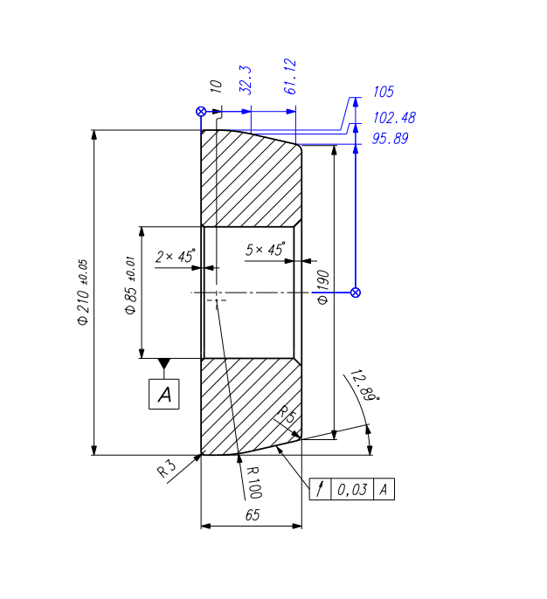

- 导向轮加工图纸
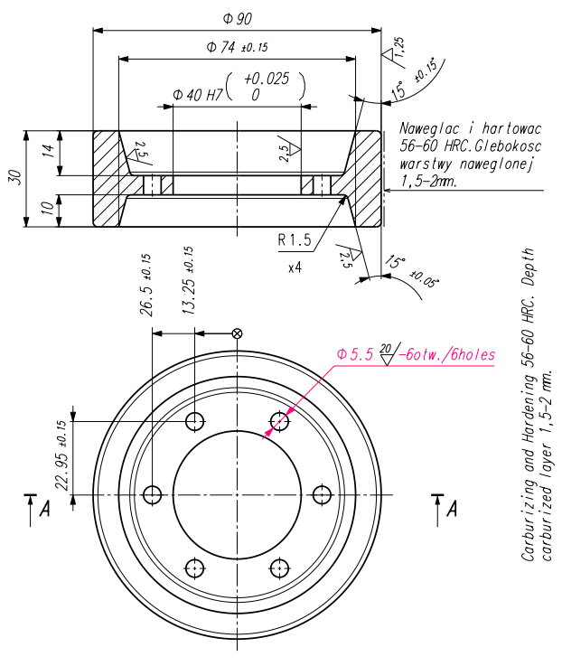

- 导向块加工图纸
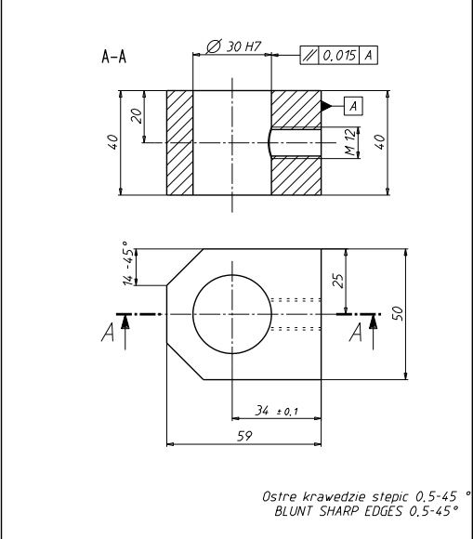

- 导向杆加工图纸
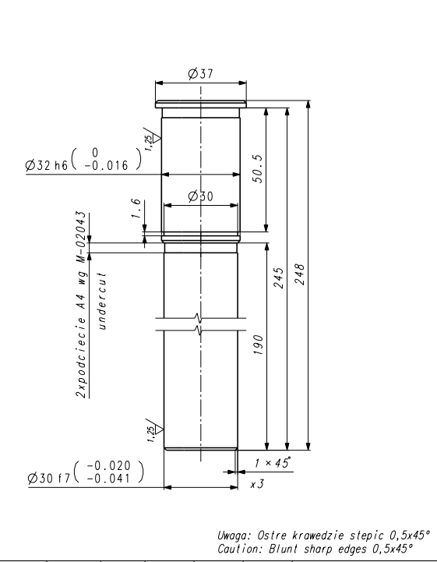

- 轴承座加工图纸
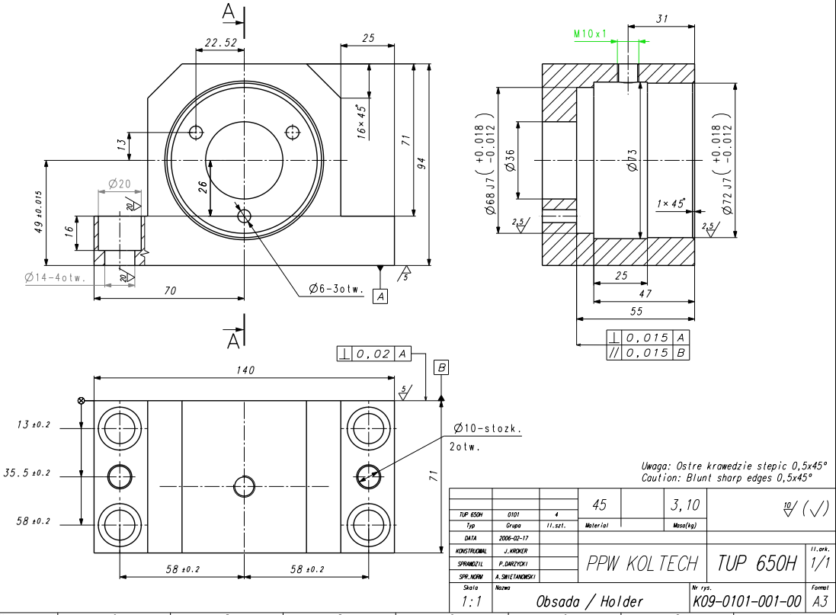

- 信号预处理电路板加工图纸
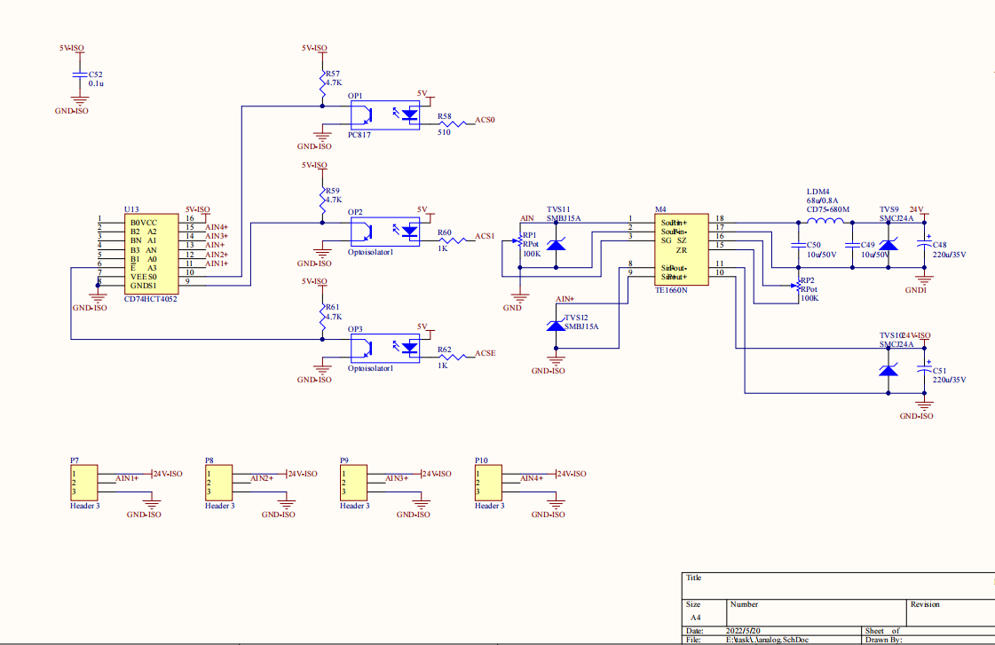

- 控制模块机箱加工图纸
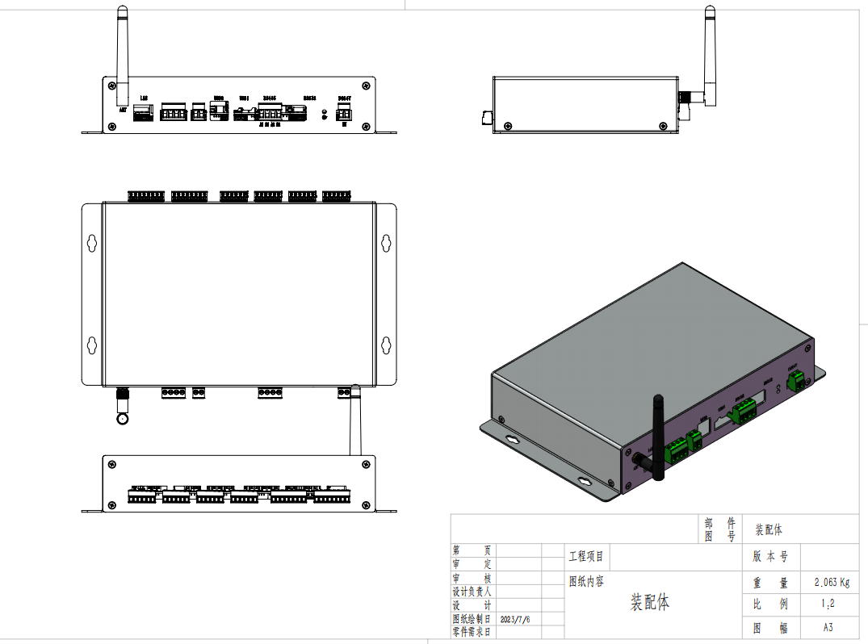

- 加速度采集电路板加工图纸
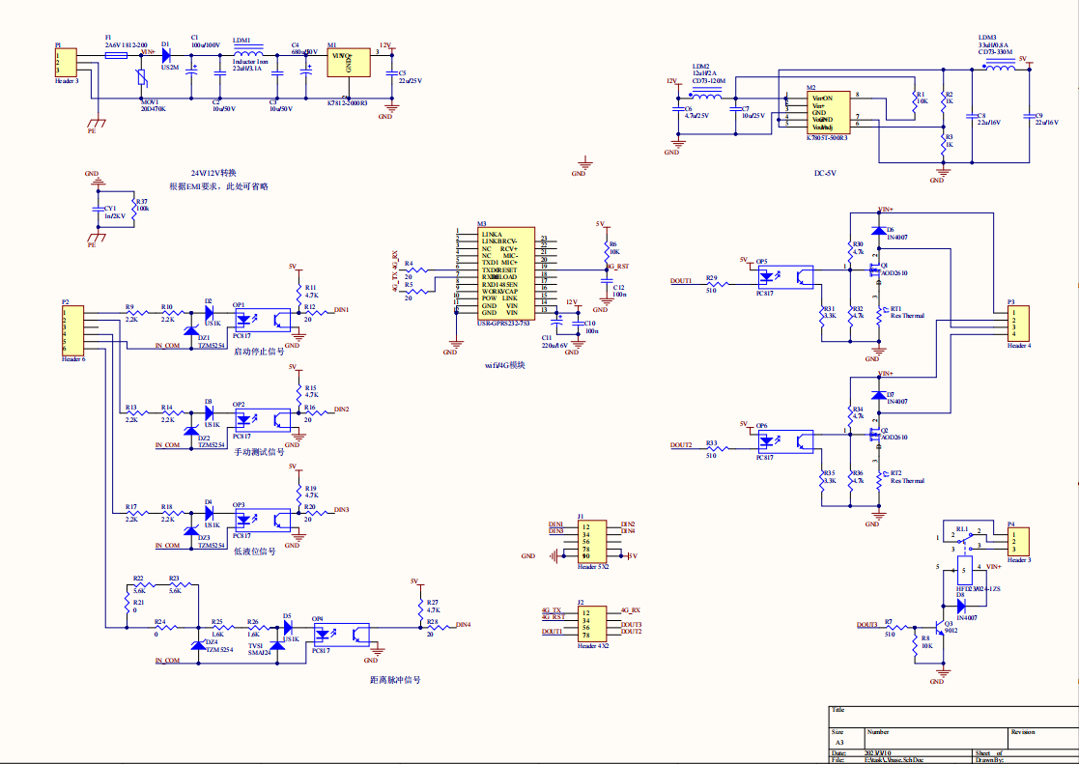

- 转速采集电路板加工加工图纸
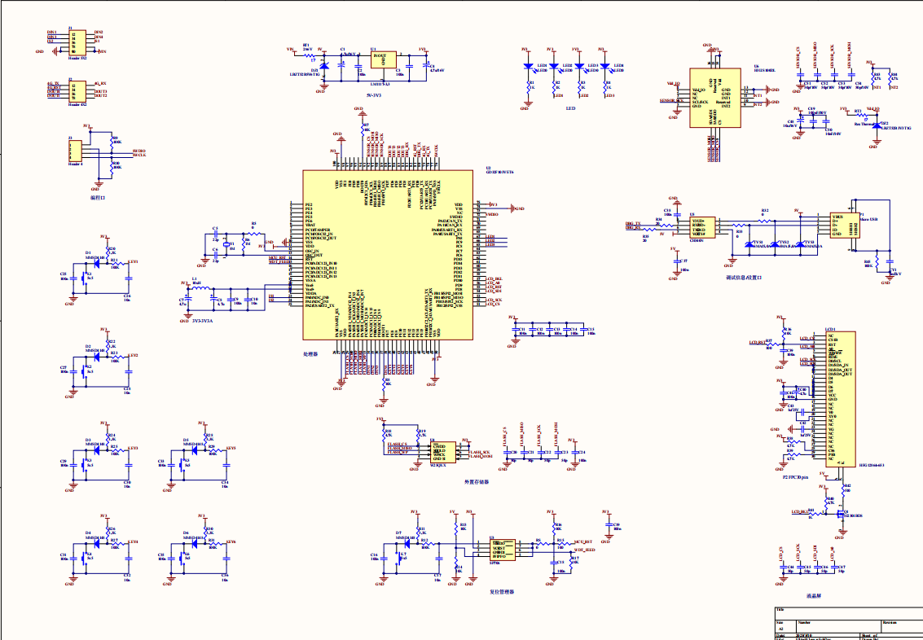

- 温度采集电路板加工图纸
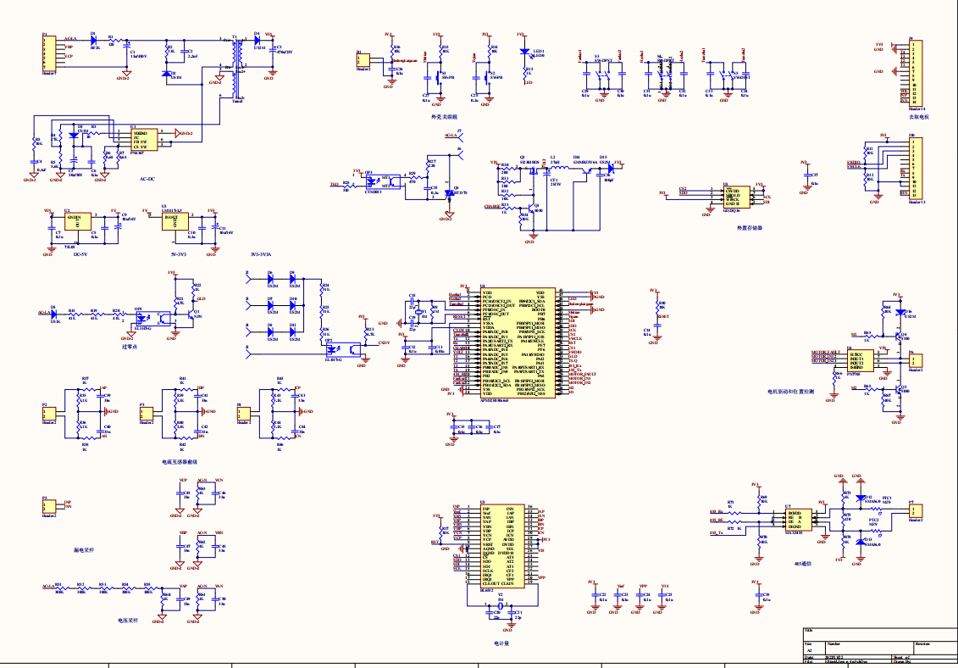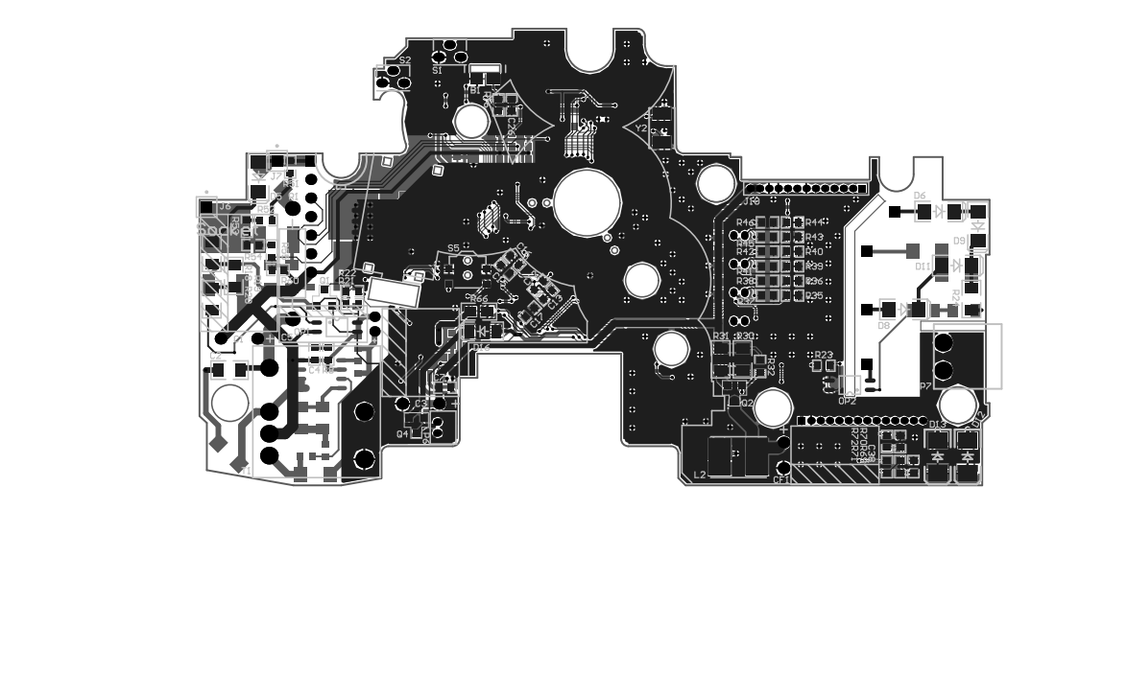

- 信号采集机箱加工图纸
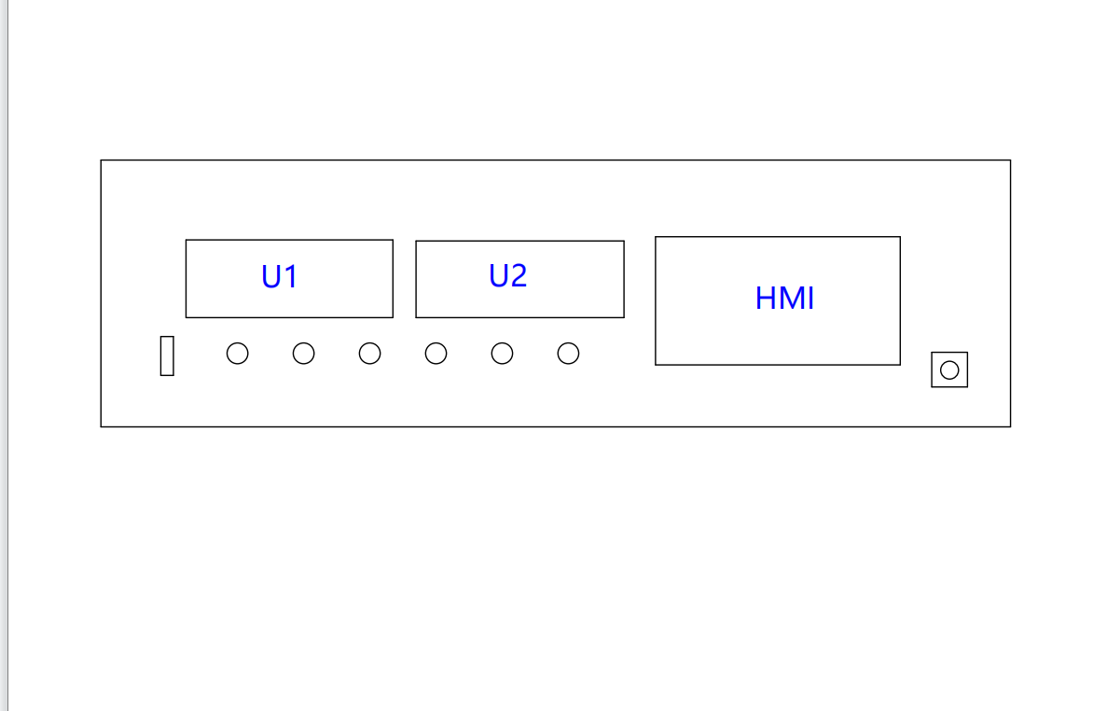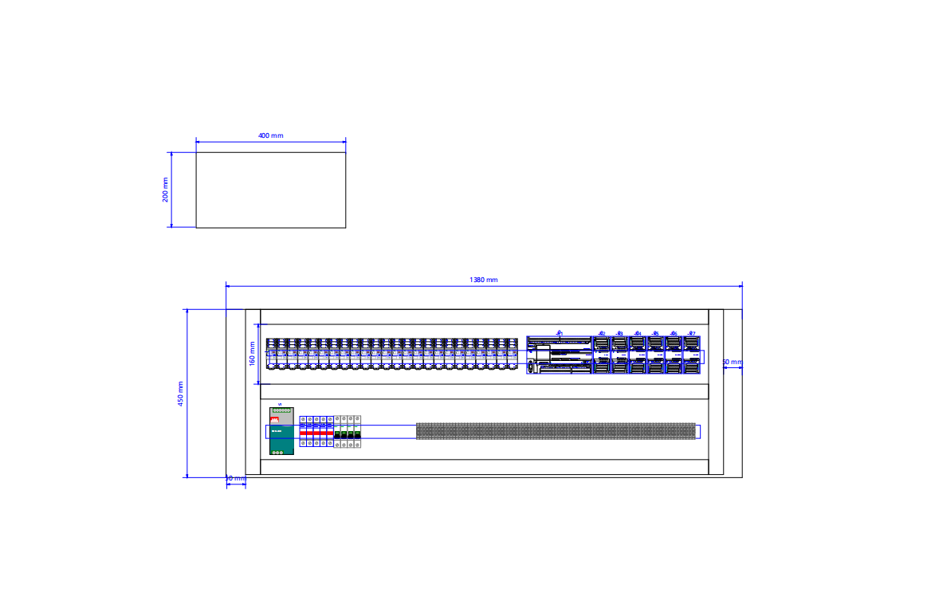

- 机柜加工图纸
